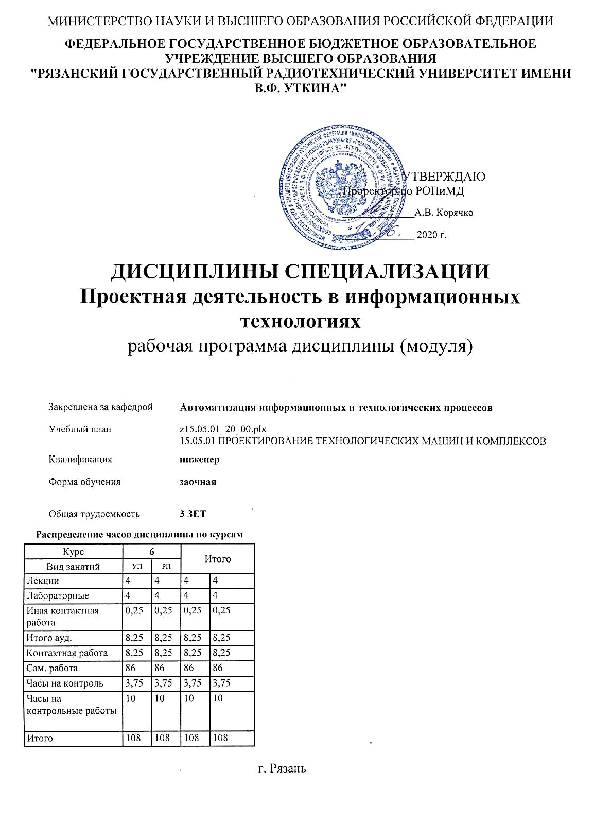

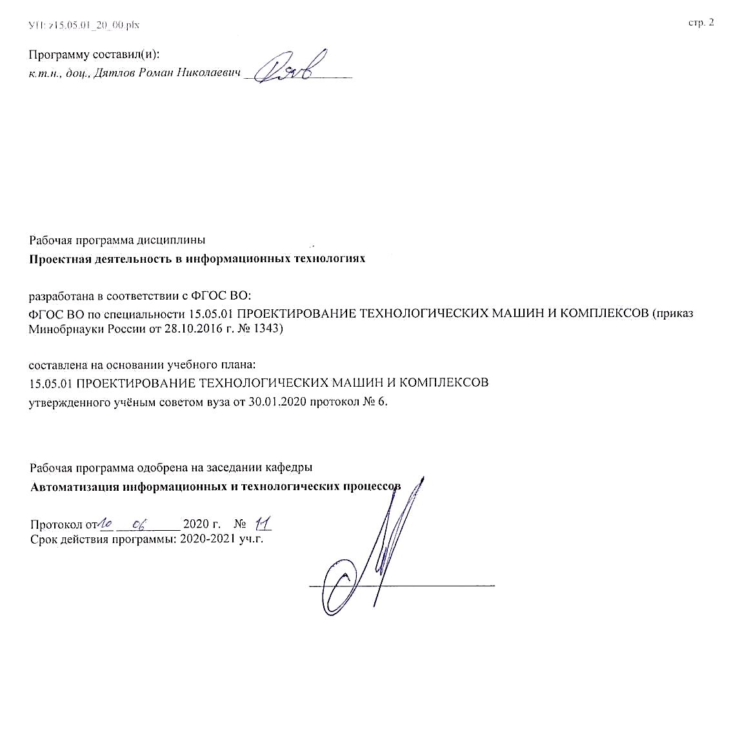

|  |  |  |  |
| --- | --- | --- | --- |
| УП: z15.05.01_20_00.plx | |  | стр. 3 |
|  |  |  |  |
|  | | | |
|  |  |  |  |
|  | | | |
|  |  |  |  |
| **Визирование РПД для исполнения в очередном учебном году** | | | |
|  |  |  |  |
| Рабочая программа пересмотрена, обсуждена и одобрена для  исполнения в 2021-2022 учебном году на заседании кафедры | | | |
| **Автоматизация информационных и технологических процессов** | | | |
|  |  |  |  |
|  | Протокол от __ __________ 2021 г. № __  Зав. кафедрой _______________________________________ | | |
|  |  |  |  |
|  | | | |
|  |  |  |  |
|  | | | |
|  |  |  |  |
| **Визирование РПД для исполнения в очередном учебном году** | | | |
|  |  |  |  |
| Рабочая программа пересмотрена, обсуждена и одобрена для  исполнения в 2022-2023 учебном году на заседании кафедры | | | |
| **Автоматизация информационных и технологических процессов** | | | |
|  |  |  |  |
|  | Протокол от __ __________ 2022 г. № __  Зав. кафедрой _______________________________________ | | |
|  |  |  |  |
|  | | | |
|  |  |  |  |
|  | | | |
|  |  |  |  |
| **Визирование РПД для исполнения в очередном учебном году** | | | |
|  |  |  |  |
| Рабочая программа пересмотрена, обсуждена и одобрена для  исполнения в 2023-2024 учебном году на заседании кафедры | | | |
| **Автоматизация информационных и технологических процессов** | | | |
|  |  |  |  |
|  | Протокол от __ __________ 2023 г. № __  Зав. кафедрой _______________________________________ | | |
|  |  |  |  |
|  | | | |
|  |  |  |  |
|  | | | |
|  |  |  |  |
| **Визирование РПД для исполнения в очередном учебном году** | | | |
|  |  |  |  |
| Рабочая программа пересмотрена, обсуждена и одобрена для  исполнения в 2024-2025 учебном году на заседании кафедры | | | |
|  |  |  |  |
| **Автоматизация информационных и технологических процессов** | | | |
|  |  |  |  |
|  | Протокол от __ __________ 2024 г. № __  Зав. кафедрой __________________________________________ | | |

|  |  |  |  |  |
| --- | --- | --- | --- | --- |
| УП: z15.05.01_20_00.plx | | |  | стр. 4 |
| **1. ЦЕЛИ ОСВОЕНИЯ ДИСЦИПЛИНЫ (МОДУЛЯ)** | | | | |
| 1.1 | Целью освоения дисциплины «Проектная деятельность в информационных технологиях» является формирование у будущих специалистов необходимых теоретических знаний и практических навыков в области проектирования и совершенствования структур и процессов единого информационного пространства промышленных предприятий. | | | |
|  |  |  |  |  |
| **2. МЕСТО ДИСЦИПЛИНЫ (МОДУЛЯ) В СТРУКТУРЕ ОБРАЗОВАТЕЛЬНОЙ ПРОГРАММЫ** | | | | |
| Цикл (раздел) ОП: | | Б1.Б.23 | | |
| **2.1** | **Требования к предварительной подготовке обучающегося:** | | | |
| 2.1.1 | Автоматизация производственных процессов в машиностроении | | | |
| 2.1.2 | Проектирование аддитивных технологических машин и комплексов | | | |
| 2.1.3 | Методы, средства и системы управления качеством | | | |
| 2.1.4 | Системы и средства технологического и метрологического контроля производства | | | |
| 2.1.5 | Технология машиностроения | | | |
| 2.1.6 | Автоматизация конструкторско-технологической подготовки производства | | | |
| 2.1.7 | Основы компьютерного 3D-моделирования и инженерного анализа | | | |
| 2.1.8 | Основы проектирования и детали машин | | | |
| 2.1.9 | Электротехника и электроника | | | |
| 2.1.10 | Сопротивление материалов | | | |
| 2.1.11 | Взаимозаменяемость, стандартизация, технические измерения | | | |
| 2.1.12 | Конструкционное материаловедение | | | |
| 2.1.13 | Математика | | | |
| 2.1.14 | Материаловедение | | | |
| 2.1.15 | Теория машин и механизмов | | | |
| 2.1.16 | Технология конструкционных материалов | | | |
| 2.1.17 | Начертательная геометрия и инженерная графика | | | |
| 2.1.18 | Программирование и основы алгоритмизации | | | |
| 2.1.19 | Процессы и операции формообразования | | | |
| 2.1.20 | Физика | | | |
| 2.1.21 | Химия | | | |
| 2.1.22 | Информатика | | | |
| 2.1.23 | Практика по получению первичных профессиональных умений и навыков, в том числе умений и навыков научно- исследовательской деятельности | | | |
| 2.1.24 | Учебная практика | | | |
| 2.1.25 | Введение в профессиональную деятельность | | | |
| **2.2** | **Дисциплины (модули) и практики, для которых освоение данной дисциплины (модуля) необходимо как предшествующее:** | | | |
|  |  |  |  |  |
| **3. КОМПЕТЕНЦИИ ОБУЧАЮЩЕГОСЯ, ФОРМИРУЕМЫЕ В РЕЗУЛЬТАТЕ ОСВОЕНИЯ ДИСЦИПЛИНЫ (МОДУЛЯ)** | | | | |
| **ОК-1: Способностью к абстрактному мышлению, анализу, синтезу** | | | | |
| **.** | | | | |
| **Знать**  методы абстрактного анализа и синтеза. | | | | |
| **Уметь**  использовать навыки абстрактного мышления. | | | | |
| **Владеть**  информационными технологиями для решения абстрактных инженерных задач. | | | | |
|  |  |  |  |  |
| **ОК-3: Готовностью к саморазвитию, самореализации, использованию творческого потенциала** | | | | |
| **.** | | | | |
| **Знать**  методы раскрытия творческого потенциала. | | | | |
| **Уметь**  использовать навыки саморазвития и самореализации. | | | | |

|  |  |  |  |  |  |  |  |  |  |
| --- | --- | --- | --- | --- | --- | --- | --- | --- | --- |
| УП: z15.05.01_20_00.plx | | |  |  |  |  |  |  | стр. 5 |
| **Владеть**  информационными технологиями для решения творческих инженерных задач. | | | | | | | | | |
|  |  |  |  |  |  |  |  |  |  |
| **ОК-7: Способностью к самоорганизации и самообразованию** | | | | | | | | | |
| **.** | | | | | | | | | |
| **Знать**  методы самоорганизации и самообразования. | | | | | | | | | |
| **Уметь**  самостоятельно осваивать новые информационные технологии. | | | | | | | | | |
| **Владеть**  компьютерными технологиями для повышения квалификации. | | | | | | | | | |
|  |  |  |  |  |  |  |  |  |  |
| **ПСК-23.1: Способностью демонстрировать знания принципов и особенностей создания машин и технологических комплексов в машиностроении и их основных технических характеристик** | | | | | | | | | |
| **.** | | | | | | | | | |
| **Знать**  принципы и особенности создания машин и технологических комплексов в машиностроении. | | | | | | | | | |
| **Уметь**  демонстрировать основные технические характеристики машин и технологических комплексов в машиностроении. | | | | | | | | | |
| **Владеть**  знаниями основных технических характеристик машин и технологических комплексов в машиностроении. | | | | | | | | | |
|  |  |  |  |  |  |  |  |  |  |
| **В результате освоения дисциплины (модуля) обучающийся должен** | | | | | | | | | |
| **3.1** | **Знать:** | | | | | | | | |
| 3.1.1 | Этапы проектирования информационных систем в машиностроении. | | | | | | | | |
| **3.2** | **Уметь:** | | | | | | | | |
| 3.2.1 | Проектировать автоматизированную информационную систему для предприятия. | | | | | | | | |
| **3.3** | **Владеть:** | | | | | | | | |
| 3.3.1 | Навыками разработки контента для визуализации процессов. | | | | | | | | |
|  |  |  |  |  |  |  |  |  |  |
| **4. СТРУКТУРА И СОДЕРЖАНИЕ ДИСЦИПЛИНЫ (МОДУЛЯ)** | | | | | | | | | |
| **Код занятия** | | **Наименование разделов и тем /вид занятия/** | | **Семестр / Курс** | **Часов** | **Компетен-**  **ции** | **Литература** | **Форма контроля** | |
|  | | **Раздел 1. Проектная деятельность в информационных технологиях** | |  |  |  |  |  | |
| 1.1 | | Обзор систем проектирования информационного пространства /Тема/ | | 6 | 0 |  |  |  | |
| 1.2 | | Историческая справка. Современное состояние. Технологии передачи информации на расстояние. Структура и назначение информационного пространства. Выбор системы для проектной деятельности. Локальные и дистанционные системы управления данными. /Лек/ | | 6 | 0,5 | ОК-1 | Л1.9Л2.2 Л2.4  Э1 Э2 Э3 |  | |
| 1.3 | | Создание и настройка виртуальной машины. Особенности аппаратных и программных компонентов хост-машиныхост-машины. Настройка виртуальной сети автономного эмулятора ЭВМ /Лаб/ | | 6 | 0,5 | ПСК-23.1 | Л3.1  Э1 Э2 Э3 |  | |
| 1.4 | | Подготовка цифрового контента для электронного курса /Ср/ | | 6 | 10 | ОК-3 ОК-7 | Э1 Э2 Э3 |  | |
| 1.5 | | Описание интерфейса /Тема/ | | 6 | 0 |  |  |  | |
| 1.6 | | Внешний вид курса и навигация. Блоки. Разделы курса. Язык интерфейса. Работа с календарём. Обмен сообщениями. Работа с HTML-редактором WYSIWYG. Работам со ссылками, изображениями и таблицами. /Лек/ | | 6 | 0,5 | ОК-1 | Л1.8  Э1 Э2 Э3 |  | |
| 1.7 | | Установка серверной операционной системы на виртуальную машину. Базовые консольные команды управления серверной операционной системой. /Лаб/ | | 6 | 0,5 | ПСК-23.1 | Л1.6Л3.2  Э1 Э2 Э3 |  | |

|  |  |  |  |  |  |  |  |  |
| --- | --- | --- | --- | --- | --- | --- | --- | --- |
| УП: z15.05.01_20_00.plx | |  |  |  |  |  |  | стр. 6 |
| 1.8 | Автоматизация элементов учебного курса /Ср/ | | 6 | 11 | ОК-3 ОК-7 | Э1 Э2 Э3 |  | |
| 1.9 | Работа пользователей в системе /Тема/ | | 6 | 0 |  |  |  | |
| 1.10 | Регистрация в системе. Работа с курсами. Настройка курса. Форматы курса. Темы оформления. Участники курса. /Лек/ | | 6 | 0,5 | ОК-1 | Л1.3  Э1 Э2 Э3 |  | |
| 1.11 | Консольные команды управления файлами и каталогами. Консольные команды обновления и установки программного обеспечения операционной системы. Консольные команды получения информации об аппаратной и программной средствах операционной системы. /Лаб/ | | 6 | 0,5 | ПСК-23.1 | Л1.7Л2.1Л3.2  Э1 Э2 Э3 |  | |
| 1.12 | Разработка плагинов /Ср/ | | 6 | 11 | ОК-3 ОК-7 | Э1 Э2 Э3 |  | |
| 1.13 | Работа с ресурсами курса /Тема/ | | 6 | 0 |  |  |  | |
| 1.14 | О ресурсах курса. Добавление и редактирование ресурсов. Вставка текстовой страницы. Форматирование текста. Вставка пояснения. Вставка веб-страницы. Вставка ссылки на файл. Вставка ссылки на веб-страницу. Вставка ссылки на каталог. Использование формул в ресурсах курса. /Лек/ | | 6 | 0,5 | ОК-1 | Л1.5Л2.6  Э1 Э2 Э3 |  | |
| 1.15 | Установка LMS на виртуальный сервер. Примеры работы с программой Git на виртуальном сервере. Назначение ПО Git. Расширение виртуального логического раздела в дисковом пространстве виртуального сервера. /Лаб/ | | 6 | 0,5 | ПСК-23.1 | Л3.5  Э1 Э2 Э3 |  | |
| 1.16 | Инновационные методы цифрового обучения /Ср/ | | 6 | 11 | ОК-3 ОК-7 | Э1 Э2 Э3 |  | |
| 1.17 | Элементы курса /Тема/ | | 6 | 0 |  |  |  | |
| 1.18 | Добавление элементов в курс. Разработка цифрового задания. Особенности отдельных типов заданий. Рабочая тетрадь. Опрос. База данных. Глоссарий. Форум. Семинар. Организация чата. Формирование цифровой книги. Применение анкет. Тесты. /Лек/ | | 6 | 0,5 | ОК-1 | Л1.2  Э1 Э2 Э3 |  | |
| 1.19 | Настройка главной (домашней) страницы сайта. Настройка функционала и интерфейса LMS. Обновление LMS до новой версии. Настройка службы cron для периодического выполнения задач в определённое время. /Лаб/ | | 6 | 0,5 | ПСК-23.1 | Л3.3  Э1 Э2 Э3 |  | |
| 1.20 | Организация научной работы в цифровой среде /Ср/ | | 6 | 11 | ОК-3 ОК-7 | Э1 Э2 Э3 |  | |
| 1.21 | Создание контрольно-измерительных материалов на базе тестового модуля /Тема/ | | 6 | 0 |  |  |  | |
| 1.22 | О компьютерном тестировании. Создание теста и настройка его параметров. Типы тестовых вопросов. Редактирование теста. Редактирование категорий. Создание и редактирование вопросов. Особенности использования различных типов вопросов. Создание тестовых вопросов в редакторе MS Word. Экспорт вопросов. Импорт вопросов. Использование в тесте формул и изображений. Результаты тестирования. Оценивание вручную. Пересчёт оценок. Анализ вопросов теста. /Лек/ | | 6 | 0,5 | ОК-1 | Л1.4  Э1 Э2 Э3 |  | |
| 1.23 | Добавление и настройка информационных и функциональных блоков LMS. Установка плагинов для LMS. Работа с редактором Atto для LMS. Назначение функций и пример выполнения. Работа с ресурсами курса. /Лаб/ | | 6 | 0,5 | ПСК-23.1 | Л2.5Л3.3  Э1 Э2 Э3 |  | |

|  |  |  |  |  |  |  |  |  |  |  |  |
| --- | --- | --- | --- | --- | --- | --- | --- | --- | --- | --- | --- |
| УП: z15.05.01_20_00.plx | | | |  |  |  |  |  |  |  | стр. 7 |
| 1.24 | | Разработка образовательных модулей мультимедиа и интерактивных элементов обучения /Ср/ | | | 6 | 10 | ОК-3 ОК-7 | Э1 Э2 Э3 |  | | |
| 1.25 | | Управление курсом /Тема/ | | | 6 | 0 |  |  |  | | |
| 1.26 | | Редактирование курса. Распределение ролей. Управление группами. Автоматическая запись студентов в группы. Резервное копирование курса. Восстановление курса. Очистка курса. Использование шкал. Журнал оценок. Настройка журнала оценок. /Лек/ | | | 6 | 0,5 | ОК-1 | Э1 Э2 Э3 |  | | |
| 1.27 | | Работа с элементами курса. Интеграции мультимедиа материалов: изображение, аудио, видео, анимация, формулы в тексте. /Лаб/ | | | 6 | 0,5 | ПСК-23.1 | Л3.5  Э1 Э2 Э3 |  | | |
| 1.28 | | Внедрение цифровых платформ на предприятиях /Ср/ | | | 6 | 11 | ОК-3 ОК-7 | Э1 Э2 Э3 |  | | |
| 1.29 | | Администрирование системы управления курсами /Тема/ | | | 6 | 0 |  |  |  | | |
| 1.30 | | Интерфейс администратора. Настройки главной страницы. Политика безопасности сайта. Регистрация пользователей. Управление пользователями. Управление курсами. Резервные копии курса. Установка и использование плагинов. /Лек/ | | | 6 | 0,5 | ОК-1 | Э1 Э2 Э3 |  | | |
| 1.31 | | Система оценивания в LMS. Выполнения резервного копирования курса и восстановление курса. Импорт и экспорт материалов. /Лаб/ | | | 6 | 0,5 | ПСК-23.1 | Л1.1Л2.3Л3.4  Э1 Э2 Э3 |  | | |
| 1.32 | | Алгоритмы автоматизации учебных курсов /Ср/ | | | 6 | 11 | ОК-3 ОК-7 | Э1 Э2 Э3 |  | | |
| 1.33 | | Контактная работа с преподавателем во время промежуточной аттестации /ИКР/ | | | 6 | 0,25 |  | Э1 Э2 Э3 |  | | |
| 1.34 | | Контрольная работа /Контр. раб./ | | | 6 | 10 |  |  |  | | |
| 1.35 | | Промежуточная аттестация /Зачёт/ | | | 6 | 3,75 |  | Э1 Э2 Э3 |  | | |
|  |  |  |  |  |  |  |  |  |  |  |  |
| **5. ОЦЕНОЧНЫЕ МАТЕРИАЛЫ ПО ДИСЦИПЛИНЕ (МОДУЛЮ)** | | | | | | | | | | | |
|  | | | | | | | | | | | |
| Оценочные материалы приведены в приложении к рабочей программе дисциплины (см. документ «Оценочные материалы по дисциплине «Проектная деятельность в информационных технологиях»»). | | | | | | | | | | | |
|  |  |  |  |  |  |  |  |  |  |  |  |
| **6. УЧЕБНО-МЕТОДИЧЕСКОЕ И ИНФОРМАЦИОННОЕ ОБЕСПЕЧЕНИЕ ДИСЦИПЛИНЫ (МОДУЛЯ)** | | | | | | | | | | | |
| **6.1. Рекомендуемая литература** | | | | | | | | | | | |
| **6.1.1. Основная литература** | | | | | | | | | | | |
| № | Авторы, составители | | Заглавие | | | | | Издательство, год | | Количество/  название ЭБС | |
| Л1.1 | Иванов Н. А. | | Средства резервного копирования и восстановления данных в операционных системах Windows и Linux : методические указания к проведению практических занятий по направлению подготовки 09.03.01 «информатика и вычислительная техника», профиль «системотехника и автоматизация проектирования и управления в строительстве» очной и заочной форм обучения | | | | | Москва: Московский государственн ый строительный университет, ЭБС АСВ, 2015, 40 с. | | 2227-8397, http://www.ipr bookshop.ru/3 0448.html | |
| Л1.2 | Екимова М. А. | | Методическое руководство по разработке электронного учебно-методического обеспечения в системе дистанционного обучения Moodle | | | | | Омск: Омская юридическая академия, 2015, 22 с. | | 2227-8397, http://www.ipr bookshop.ru/4 9654.html | |

|  |  |  |  |  |  |  |
| --- | --- | --- | --- | --- | --- | --- |
| УП: z15.05.01_20_00.plx | | |  |  |  | стр. 8 |
| № | Авторы, составители | Заглавие | | Издательство, год | Количество/  название ЭБС | |
| Л1.3 | Смоликова Т. М. | Методика организации дистанционного обучения в учреждениях профессионально-технического и среднего специального образования на основе LMS Moodle : учебно- методическое пособие | | Минск: Республиканск ий институт профессиональ ного образования (РИПО), 2015, 72 с. | 978-985-503- 521-4, http://www.ipr bookshop.ru/6 7809.html | |
| Л1.4 | Меньшикова Т. В. | Руководство по созданию учебного курса в Moodle : учебное наглядное пособие | | Санкт- Петербург: Санкт- Петербургский государственн ый архитектурно- строительный университет, ЭБС АСВ, 2017, 44 с. | 2227-8397, http://www.ipr bookshop.ru/7 4359.html | |
| Л1.5 | Цибульский Г. М., Вайнштейн Ю. В., Есин Р. В. | Разработка адаптивных электронных обучающих курсов в среде LMS Moodle : монография | | Красноярск: Сибирский федеральный университет, 2018, 168 с. | 978-5-7638- 3935-7, http://www.ipr bookshop.ru/8 4105.html | |
| Л1.6 | Курячий Г. В., Маслинский К. А. | Операционная система Linux. Курс лекций : учебное пособие | | Саратов: Профобразован ие, 2019, 348 с. | 978-5-4488- 0110-5, http://www.ipr bookshop.ru/8 8000.html | |
| Л1.7 | Курячий Г. В., Маслинский К. А. | Операционная система Linux | | Москва: ИНТУИТ, 2016, 450 с. | 5-9556-0029- 9, https://e.lanbo ok.com/book/1 00278 | |
| Л1.8 | Клейносова Н.П., Хруничев Р.В. | Проектирование и разработка дистанционного учебного курса в среде MOODLE 2.7 : учебное пособие | | Рязань: РГРТУ, 2015, | , https://elib.rsre u.ru/ebs/downl oad/803 | |
| Л1.9 | Клейносова Н.П., Кадырова Э.А., Телков И.А., Хруничев Р.В. | Проектирование и разработка дистанционного учебного курса в среде MOODLE 2.7 : учебно-метод. пособие | | Рязань, 2015, 160с. | , 1 | |
| **6.1.2. Дополнительная литература** | | | | | | |
| № | Авторы, составители | Заглавие | | Издательство, год | Количество/  название ЭБС | |
| Л2.1 | Гончарук С. В. | Администрирование ОС Linux : учебное пособие | | Москва, Саратов: Интернет- Университет Информационн ых Технологий (ИНТУИТ), Ай Пи Ар Медиа, 2020, 163 с. | 978-5-4497- 0299-9, http://www.ipr bookshop.ru/8 9414.html | |

|  |  |  |  |  |  |  |
| --- | --- | --- | --- | --- | --- | --- |
| УП: z15.05.01_20_00.plx | | |  |  |  | стр. 9 |
| № | Авторы, составители | Заглавие | | Издательство, год | Количество/  название ЭБС | |
| Л2.2 | Лощилова М. А., Зайцев К. В. | Подготовка бакалавров машиностроения в условиях сетевого взаимодействия образовательных организаций и социальных партнеров : монография | | Томск: ТПУ, 2016, 214 с. | 978-5-4387- 0687-8, https://e.lanbo ok.com/book/1 06256 | |
| Л2.3 | Казаков А. В. | Надежность элементов энергетического оборудования. Организация самостоятельной работы в среде LMS Moodle : учебно-методическое пособие | | Томск: ТПУ, 2016, 87 с. | , https://e.lanbo ok.com/book/1 07718 | |
| Л2.4 | Журавлева О. Б., Крук Б. И. | Основы педагогического дизайна дистанционных курсов | | Москва: Горячая линия- Телеком, 2017, 168 с. | 978-5-9912- 0312-8, https://e.lanbo ok.com/book/1 11056 | |
| Л2.5 | Клейносова Н.П., Хруничев Р.В., Лукьянова Г.С., Шурчкова И.Б., Орехво Д.О. | Интерактивные сервисы сети интернет в образовании : учеб. пособие | | Рязань, 2018, 64с. | , 1 | |
| Л2.6 | Клейносова Н.П., Авилкина С.В., Бакулева М.А. | Цифровые сервисы в профессиональной деятельности : учеб. -метод. пособие | | Рязань: Book Jet, 2019, 62c. | 978-5- 6044002-4-1, 1 | |
| **6.1.3. Методические разработки** | | | | | | |
| № | Авторы, составители | Заглавие | | Издательство, год | Количество/  название ЭБС | |
| Л3.1 | Одиночкина С. В. | Работа пользователя Microsoft Windows 7 | | Санкт- Петербург: Университет ИТМО, 2013, 50 с. | 2227-8397, http://www.ipr bookshop.ru/6 8066.html | |
| Л3.2 | Мамойленко С. Н. | Операционные системы. Часть 1. Операционная система Linux : практикум | | Новосибирск: Сибирский государственн ый университет телекоммуника ций и информатики, 2008, 119 с. | 2227-8397, http://www.ipr bookshop.ru/4 0541.html | |
| Л3.3 | Клейносова Н.П., Хруничев Р.В. | Организация дистанционного обучения в среде Moodle : методические указания | | Рязань: РГРТУ, 2012, | , https://elib.rsre u.ru/ebs/downl oad/1743 | |
| Л3.4 | Клейносова Н.П., Орехво Д.О. | Интерактивные сервисы сети интернет в образовании : учебное пособие | | Рязань: РГРТУ, 2018, | , https://elib.rsre u.ru/ebs/downl oad/1819 | |
| Л3.5 | Клейносова Н.П., Хруничев Р.В. | Дистанционное обучение в среде Moodle 2.7 : методические указания | | Рязань: РГРТУ, 2016, | , https://elib.rsre u.ru/ebs/downl oad/2263 | |
| **6.2. Перечень ресурсов информационно-телекоммуникационной сети "Интернет"** | | | | | | |
| Э1 | Электронная библиотечная система Издательства Лань [Электронный ресурс]. – Электрон. дан. – Режим доступа: https://e.lanbook.com/ | | | | | |
| Э2 | Электронная библиотечная система «IPRbooks» [Электронный ресурс]. – Электрон. дан. – Режим доступа: http://www.iprbookshop.ru/ | | | | | |
| Э3 | Электронная библиотечная система РГРТУ [Электронный ресурс]. – Электрон. дан. – Режим доступа: https://elib.rsreu.ru//ebs//ebs | | | | | |

|  |  |  |  |  |
| --- | --- | --- | --- | --- |
| УП: z15.05.01_20_00.plx | | |  | стр. 10 |
| **6.3 Перечень программного обеспечения и информационных справочных систем**  **6.3.1 Перечень лицензионного и свободно распространяемого программного обеспечения, в том числе отечественного производства** | | | | |
| **Наименование** | | **Описание** | | |
| Операционная система Windows | | Коммерческая лицензия | | |
| Adobe Acrobat Reader | | Свободное ПО | | |
| Chrome | | Свободное ПО | | |
| VMware Player | | Свободное ПО | | |
| **6.3.2 Перечень информационных справочных систем** | | | | |
|  |  |  |  |  |
| **7. МАТЕРИАЛЬНО-ТЕХНИЧЕСКОЕ ОБЕСПЕЧЕНИЕ ДИСЦИПЛИНЫ (МОДУЛЯ)** | | | | |
| 1 | 117 учебно-административный корпус. Учебная аудитория для проведения занятий лекционного и семинарского типа, групповых и индивидуальных консультаций, текущего контроля и промежуточной аттестации Всего 28 мест (без учёта места преподавателя и работников). 14 компьютеров (без учёта компьютера преподавателя и работников), из них: 2 компьютера FORMOZA на базе Core2 - 6700 6 компьютеров PERSONAL 4 компьютеров Intel Core i-3 1 компьютер Celeron 1 компьютер Pentium 4 с возможностью подключения к сети «Интернет» и обеспечением доступа в электронную информационно-образовательную среду РГРТУ. 1 мультимедиа проектор NEC - NP 200 A, 1 экран. Посадочные места: студенты - 14 столов + 28 стульев. | | | |
| 2 | 117а учебно-административный корпус. Учебная аудитория для проведения занятий лекционного и семинарского типа, групповых и индивидуальных консультаций, текущего контроля и промежуточной аттестации Всего 50 место (без учёта места преподавателя). 1 мультимедиа проектор BenQ 721, 1 документ-камера Aver Visio 330, 1 экран, 1 компьютер FORMOZA на базе Core2 - 6700 с возможностью подключения к сети «Интернет» и обеспечением доступа в электронную информационно-образовательную среду РГРТУ. Посадочные места: студенты - 25 столов + 50 стульев. преподаватель - 1 стол + 1 стул. 1 доска аудиторная. | | | |
|  |  |  |  |  |
| **8. МЕТОДИЧЕСКИЕ МАТЕРИАЛЫ ПО ДИСЦИПЛИНЕ (МОДУЛЮ)** | | | | |
| Методическое обеспечение дисциплины приведено в приложении к рабочей программе дисциплины (см. документ «Методические указания дисциплины «Проектная деятельность в информационных технологиях»»). | | | | |

|  |  |  |  |  |  |  |  |  |  |  |
| --- | --- | --- | --- | --- | --- | --- | --- | --- | --- | --- |
| МИНИСТРЕСТВО НАУКИ И ВЫСШЕГО ОБРАЗОВАНИЯ РОССИЙСКОЙ ФЕДЕРАЦИИ | | | | | | | | | | |
|  |  |  |  |  |  |  |  |  |  |  |
| **ФЕДЕРАЛЬНОЕ ГОСУДАРСТВЕННОЕ БЮДЖЕТНОЕ ОБРАЗОВАТЕЛЬНОЕ УЧРЕЖДЕНИЕ ВЫСШЕГО ОБРАЗОВАНИЯ**  **"РЯЗАНСКИЙ ГОСУДАРСТВЕННЫЙ РАДИОТЕХНИЧЕСКИЙ УНИВЕРСИТЕТ ИМЕНИ В.Ф. УТКИНА"** | | | | | | | | | | |
|  |  |  |  |  |  |  |  |  |  |  |
|  |  |  |  |  |  |  | Аннотация | | |  |
|  |  |  |  |  |  |  |  |  |  |  |
| **ДИСЦИПЛИНЫ СПЕЦИАЛИЗАЦИИ**  **Проектная деятельность в информационных технологиях** | | | | | | | | | | |
| рабочая программа дисциплины (модуля) | | | | | | | | | | |
|  |  |  |  |  |  |  |  |  |  |  |
|  | Закреплена за кафедрой | | |  |  | **Автоматизация информационных и технологических процессов** | | | | |
|  |  |  |  |  |  |  |  |  |  |  |
|  | Учебный план | | | | | z15.05.01_20_00.plx  15.05.01 ПРОЕКТИРОВАНИЕ ТЕХНОЛОГИЧЕСКИХ МАШИН И КОМПЛЕКСОВ | | | | |
|  |  |  |  |  |  |
|  |  |  |  |  |  |  |  |  |  |  |
|  | Квалификация | | | | | **инженер** | | | | |
|  |  |  |  |  |  |  |  |  |  |  |
|  | Форма обучения | | | | | **заочная** | | | | |
|  |  |  |  |  |  |  |  |  |  |  |
|  | Программу составил(и): | | | | | к.т.н., доц., Дятлов Роман Николаевич | | | | |
|  |  |  |  |  |  |
|  |  |  |  |  |  |  |  |  |  |  |
| **Распределение часов дисциплины по курсам** | | | | | | | | |  |  |
| Курс | | **6** | | | Итого | | | |  |  |
| Вид занятий | | УП | РП | |  |  |
| Лекции | | 4 | 4 | | 4 | | | 4 |  |  |
| Лабораторные | | 4 | 4 | | 4 | | | 4 |  |  |
| Иная контактная работа | | 0,25 | 0,25 | | 0,25 | | | 0,25 |  |  |
| Итого ауд. | | 8,25 | 8,25 | | 8,25 | | | 8,25 |  |  |
| Кoнтактная рабoта | | 8,25 | 8,25 | | 8,25 | | | 8,25 |  |  |
| Сам. работа | | 86 | 86 | | 86 | | | 86 |  |  |
| Часы на контроль | | 3,75 | 3,75 | | 3,75 | | | 3,75 |  |  |
| Часы на контрольные работы | | 10 | 10 | | 10 | | | 10 |  |  |
| Итого | | 108 | 108 | | 108 | | | 108 |  |  |

|  |  |  |  |  |
| --- | --- | --- | --- | --- |
| УП: z15.05.01_20_00.plx | | |  | стр. 2 |
| **1. ЦЕЛИ ОСВОЕНИЯ ДИСЦИПЛИНЫ** | | | | |
| 1.1 | Целью освоения дисциплины «Проектная деятельность в информационных технологиях» является формирование у будущих специалистов необходимых теоретических знаний и практических навыков в области проектирования и совершенствования структур и процессов единого информационного пространства промышленных предприятий. | | | |
|  |  |  |  |  |
| **2. МЕСТО ДИСЦИПЛИНЫ В СТРУКТУРЕ ООП** | | | | |
| Цикл (раздел) ООП: | | Б1.Б.23 | | |
| **2.1** | **Требования к предварительной подготовке обучающегося:** | | | |
| 2.1.1 | Автоматизация производственных процессов в машиностроении | | | |
| 2.1.2 | Проектирование аддитивных технологических машин и комплексов | | | |
| 2.1.3 | Методы, средства и системы управления качеством | | | |
| 2.1.4 | Системы и средства технологического и метрологического контроля производства | | | |
| 2.1.5 | Технология машиностроения | | | |
| 2.1.6 | Автоматизация конструкторско-технологической подготовки производства | | | |
| 2.1.7 | Основы компьютерного 3D-моделирования и инженерного анализа | | | |
| 2.1.8 | Основы проектирования и детали машин | | | |
| 2.1.9 | Электротехника и электроника | | | |
| 2.1.10 | Сопротивление материалов | | | |
| 2.1.11 | Взаимозаменяемость, стандартизация, технические измерения | | | |
| 2.1.12 | Конструкционное материаловедение | | | |
| 2.1.13 | Математика | | | |
| 2.1.14 | Материаловедение | | | |
| 2.1.15 | Теория машин и механизмов | | | |
| 2.1.16 | Технология конструкционных материалов | | | |
| 2.1.17 | Начертательная геометрия и инженерная графика | | | |
| 2.1.18 | Программирование и основы алгоритмизации | | | |
| 2.1.19 | Процессы и операции формообразования | | | |
| 2.1.20 | Физика | | | |
| 2.1.21 | Химия | | | |
| 2.1.22 | Информатика | | | |
| 2.1.23 | Практика по получению первичных профессиональных умений и навыков, в том числе умений и навыков научно- исследовательской деятельности | | | |
| 2.1.24 | Учебная практика | | | |
| 2.1.25 | Введение в профессиональную деятельность | | | |
| **2.2** | **Дисциплины и практики, для которых освоение данной дисциплины (модуля) необходимо как предшествующее:** | | | |
|  |  |  |  |  |
| **3. КОМПЕТЕНЦИИ ОБУЧАЮЩЕГОСЯ, ФОРМИРУЕМЫЕ В РЕЗУЛЬТАТЕ ОСВОЕНИЯ ДИСЦИПЛИНЫ (МОДУЛЯ)** | | | | |
| **ОК-1:Способностью к абстрактному мышлению, анализу, синтезу** | | | | |
| **.** | | | | |
| **Знать** | | | | |
| методы абстрактного анализа и синтеза. | | | | |
| **Уметь** | | | | |
| использовать навыки абстрактного мышления. | | | | |
| **Владеть** | | | | |
| информационными технологиями для решения абстрактных инженерных задач. | | | | |
|  |  |  |  |  |
| **ОК-3:Готовностью к саморазвитию, самореализации, использованию творческого потенциала** | | | | |
| **.** | | | | |
| **Знать** | | | | |

|  |  |  |  |
| --- | --- | --- | --- |
| УП: z15.05.01_20_00.plx | |  | стр. 3 |
| методы раскрытия творческого потенциала. | | | |
| **Уметь** | | | |
| использовать навыки саморазвития и самореализации. | | | |
| **Владеть** | | | |
| информационными технологиями для решения творческих инженерных задач. | | | |
|  |  |  |  |
| **ОК-7:Способностью к самоорганизации и самообразованию** | | | |
| **.** | | | |
| **Знать** | | | |
| методы самоорганизации и самообразования. | | | |
| **Уметь** | | | |
| самостоятельно осваивать новые информационные технологии. | | | |
| **Владеть** | | | |
| компьютерными технологиями для повышения квалификации. | | | |
|  |  |  |  |
| **ПСК-23.1:Способностью демонстрировать знания принципов и особенностей создания машин и технологических комплексов в машиностроении и их основных технических характеристик** | | | |
| **.** | | | |
| **Знать** | | | |
| принципы и особенности создания машин и технологических комплексов в машиностроении. | | | |
| **Уметь** | | | |
| демонстрировать основные технические характеристики машин и технологических комплексов в машиностроении. | | | |
| **Владеть** | | | |
| знаниями основных технических характеристик машин и технологических комплексов в машиностроении. | | | |
|  |  |  |  |
| **В результате освоения дисциплины обучающийся должен** | | | |
| **3.1** | **Знать:** | | |
| Этапы проектирования информационных систем в машиностроении. | | | |
| **3.2** | **Уметь:** | | |
| Проектировать автоматизированную информационную систему для предприятия. | | | |
| **3.3** | **Владеть:** | | |
| Навыками разработки контента для визуализации процессов. | | | |